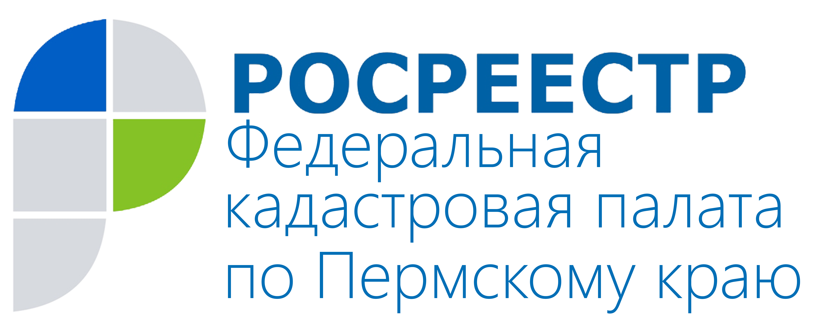
ПРЕСС-РЕЛИЗ

Есть вопросы по оформлению недвижимости?
Звоните в ВЦТО!

Жители Пермского края могут получить информацию по вопросам оказания государственных услуг Росреестра, позвонив специалистам Ведомственного центра телефонного обслуживания (ВЦТО) Росреестра по телефону: 8-800-100-34-34.
Специалисты ВЦТО Росреестра круглосуточно осуществляют консультации по вопросам в сфере государственной регистрации прав собственности и государственного кадастрового учёта недвижимости, а также выдачи сведений о технических характеристиках и зарегистрированных правах на объекты недвижимого имущества из Единого государственного реестра недвижимости (ЕГРН).
Кроме того, при помощи консультационного телефона Росреестра можно:
- получить справочную информацию о расположении и режиме работы офисов приема и выдачи документов Кадастровой палаты по Пермскому краю и КГАУ «Пермский краевой МФЦ ПГМУ»;
- узнать сроки оказания государственных услуг Росреестра;
- узнать размеры государственной пошлины за предоставление государственных услуг Росреестра и размеры платы за предоставление сведений из ЕГРН;
- получить информацию о видах выписок из ЕГРН и содержащихся в них сведениях;
- узнать перечень документов, необходимых для получения государственных услуг Росреестра;
- узнать о текущем статусе рассмотрения заявления (запроса) на предоставление государственной услуги.
- записаться на выездной приём документов.
ВЦТО Росрееестра обеспечивает постоянную доступность консультационного телефона - время ожидания ответа оператора в среднем составляет не более 10 секунд.
Именно благодаря удобству популярность консультационного телефона ВЦТО Росреестра непрерывно растёт с момента его запуска на всей территории Российской Федерации.

О Кадастровой палате по Пермскому краю
Филиал ФГБУ «ФКП Росреестра» по Пермскому краю (Кадастровая палата) осуществляет функции по приёму документов на государственный кадастровый учёт и (или) государственную регистрацию прав и предоставлению сведений, содержащихся в Едином государственном реестре недвижимости (ЕГРН).
Контакты для СМИ
Пресс-служба филиала
ФГБУ «ФКП Росреестра»
по Пермскому краю
Тел.: + 7 (342) 235-71-32
press59@59.kadastr.ru
www.kadastr.ru

